دروس في التصوير الفوتوغرافي
أساسيات مبسطة في التصوير
سرعة الغالق
Shutter Speed
الكثير منكم يعرف معنى هذا المصطلح ... وهو باختصار الوقت بين فتح العدسة وإغلاقها لأخذ اللقطة ...فكلما زادت سرعة الغالق كلما قل الوقت بين فتح العدسة وإغلاقها ... وبالتالي التقاط صور أكثر حده وخالية من الغبش .. أعرف إن الموضوع يضيع لكن أفهمها كذا : كلما تنفتح العدسة للتصوير سوف يتم تسجيل كل حركه وضوء تراه أمامها ... وبالتالي إذا أردت صوره ثابتة وحادة .. يجب أن تسجل الكاميرا أقل عدد ممكن من الحركة .... والعكس صحيح ... والمعروف أيضا في جميع الكاميرات ... أن سرعة الغالق تقل في الظلام .. ولذلك يجب استخدام الفلاش في التصوير الليلي أو في أماكن قليلة الإضاءة ... أو استخدام حامل الكاميرا لتقليل الحركة قدر المستطاع ...
وكما تلاحظون في بعض الصور المحترفة لبعض اللاعبين كرة القدم وهو معلقين في الهواء مع الكرة ... في هذه الصور يتم استخدام سرعة غالق سريعة جدا جدا .... بحيث يتم التقاط جزء صغير جدا من الثانية
البكسل
Pixles
إن أبعاد الشاشة سواء الكمبيوتر أو الأجهزة الكفية أو الجوالات ... تقاس بوحدة البكسل ,والبكسل الواحد هو عبارة عن نقطة إلكترونية تصطف بجانب بعضها لتكوين الشاشة ... مثل خلية النحل تماما ...
والبكسل هي وحدة القياس في الكمبيوتر ... مثل ما نستخدم نحن المتر والكيلومتر والسنتيمتر ... الخ
وبالتالي فإن حجم الصورة يقاس بالبكسل فتجد في الكاميرات مقدرة على التقاط الصور بأحجام مختلفة مثلا 3بكسل 4 بكسل 5 بكسل ..... الخ
وليس للبكسل علاقة بوضوح الصورة ... بل نوع الكاميرا والشركة هو الذي يلعب دور أساسي في وضوح التصوير ... مثلا: إذا أخذنا صورة بمقاس 1 بكسل باستخدام كاميرتين مختلفتين ,فإنك ستلاحظ الفرق في جودة الصورة الملتقطة بين الكاميرا والأخرى ... بمعنى ,أنظر إلى ماركة الكاميرا قبل النظر إلى عدد البكسل ...وللبكسل دور ثانوي في وضوح الصورة ... بمعنى تخيل لو أنك صغرت صورة بمقاس خمس مليون بكسل مربع إلى 400 بكسل مربع .... أكيد ستلاحظ تحسب كبير جدا في وضوح الصورة ..... وهكذا
الفوكس
Focus
لفوكس هو باختصار , أوضح وضع للصورة يمكن تحديدها اوتوماتيكيا في أغلب الكاميرات .... ويدويا في بعض الكاميرات المحترفة ...
توضح الصورة التالية الفرق بين الفوكس الجيد والفوكس الغير كامل ...
حساسية الفلم
ISO
هي درجة حساسية الكاميرا للضوء .... يمكن زيادتها أو تخفيضها حسب الحاجة ... وقد يكون هو آخر حل في المحيط المظلم قبل اللجوء إلى استخدام الفلاش ...ويجدر الإشارة إلى أن التصوير عند زيادة الايزو في النهار يظهر الصورة فاتحه جدا ... لذا استخدمها فقط عندما يقل مصدر الضوء ...
تقليل الضوضاء
Noise Reduction
يستخدم غالبا في التصوير الليلي ... حيث تظهر الصور الليلية غالبا مصحوبة بنوع من التشويش .. تستخدم هذه الطريقة لتقليل التشويش ....
الزوم ( التقريب)
Zoom
الزوم هو التقريب ... أو تقريب الصورة .. وينقسم في الكاميرات الحديثة إلى نوعين :
زوم بصري : وهو التقريب عن طريق تحريك العدسة ميكانيكيا ...باستخدام هذا النوع من الزوم لا تتأثر جودة الصورة ... لأنه تقريب حقيقي ...
أما الزوم الرقمي Digital Zoom : هو كما يسمى, "الزوم الكاذب" ... بمعنى أنه لا يصاحبه تحريك للعدسة أبدا .. فقط تكبير النقاط الإلكترونية ... بواسطة معالج الكاميرا .. وتظهر الصورة غير صافية تماما إذا قربت كثيرا ... ولكنه في أحيانا كثيرة يؤدي بالغرض ...
مصطلحات العدسة
درس بسيط وقصير .. أوجزت فيه الشرح عن معاني الأرقام المطبوعة على حدود العدسة في اي كاميرا ...
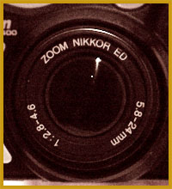
كما تشاهدون في الصورة .. تحتوي العدسة على مجموعة
من الأرقام والطلاسم الغريبة .. ولكنها سهلة التعلم
غالبا تسجل نوع العدسة .. في أعلاها .. كما هو موضح في الصورة .. وبهذا تعرف نوع العدسة بمجرد النظر ... وكذلك أي أضافات أخرى يمكن العدسة من عملها .. مثل خاصية الـ "أوتو فوكس" ,يكتب على العدسة حروف AF .. وهكذا ...
وهناك أيضا مجموعة من الأرقام تظهر في يمين الصورة ... " 5.8 - 24 ملم " .. وهو مدى البعد البؤري .. وهي - كما درسنا في سنة ثانيه ثانوي - المسافة بين العدسة والفلم .. وفي حالة الكاميرات الرقمية , هي المسافة بين العدسة والشريحة الإلكترونية الحساسة للضوء CCD ..
وبواسطة هذه الأرقام يمكن معرفة قوة الزوم البصري للكاميرا .. وذلك بتقسيم العدد الكبير - والذي في هذه الكاميرا هو 24 - بالعدد الصغير - 5.8 - والرقم الناتج هو مقدار الزوم البصري التي تستطيع العدسة عمله ... ففي هذه الكاميرا يكون الزوم البصري 4X ... كما هو موضح في الصورة التالية
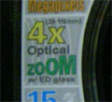
واضح ان الزوم البصري لهذه العدسة هو 4 إكس
الآن ندخل في مجموعة الأرقام التي تظهر في الجهة اليسرى من العدسة ... " 1:2.8 - 4.6 " .. توضح مدى التغير في فتحة العدسة .. Aperture .. والتي تستطيع الكاميرا تغييره .. والمدى هنا من 2.8 وتعتبر كبيره نوعا ما - لأنه كلما زادت قيمة الـ f تقل مقدار فتحة العدسة .. والعكس صحيح ... إلى 4.6 .. وتعتبر فتحة صغيرة .. نوعا ما ..
طبعا هذه الأرقام والقيم تختلف من كاميرا لأخرى .. حسب تخصص وسعر ونوع كل كاميرا
كيف تختار آلة التصوير المناسبة؟
اذا كنت على وشك شراء كاميرا جديدة , أو استبدال التي بحوزتك, وترددت الى السوق فسوف تندهش من كثرة الخيارات المتوفرة . معظمها يبدو مشجعا", ولكن أي منها أكثر ملائمة لك؟ هذا ما تجيب عليه هذه الدراسة.
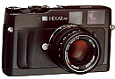
في البدء ينبغي تصنيف آلات التصوير إلى فئات محددة , وذلك حسب الخصائص المميزة لها وذلك مثل:
- APS أو كاميرا 35 ملم
- مدمجة ( Compact ) أو بعدسة عاكسة أحادية ( SLR )
- ذاتية الضبط البؤري ( Auto-Focus ) أو يدوية ( Manual )
- عدسة ثابتة ( Fixed Lens ) أو عدسة متغيرة الطول البؤري ( Zoom Lens )
- تقليدية أو رقمية
ولننظر الى هذه الخيارات بتفصيل أكثر.
- APS أو 35 ملم ؟
لربما شاهدت إعلانا" تلفزيونيا", أو سمعت أحدا" يتحدث عن هذا النظام الجديد من الكاميرات, نظام التصوير المحسن - Advanced photo system والذي يعرف مختصرا" ( APS ). هذا النظام ابتكرته خمس من الشركات الرائدة في مجال صناعة معدات التصوير, يهدف إلى تبسيط التقاط وعرض الصور. تكون كاميرات ال APS في الغالب أقل وزنا" وأخف حملا" من الأنواع الأخرى ولكنها تحتوي على الكثير من الخصائص الجديدة مما يجعلها أكثر قبولا" لمن يبحث عن كاميرا سهلة.
كاميرات 35 ملم معروفة منذ زمن بعيد, وهنالك تشكيلة واسعة منها في السوق, وفيلمها أرخص قليلا" من أفلام ال APS .هذا النوع من الكاميرات مرغوب من قبل المصورين المحترفين للأسباب التي سنعرضها لاحقا.
- مدمجة أو بعدسة عاكسة أحادية؟
قبل بضعة سنوات, كان بإمكانك عند شراء كاميرا الاختيار فقط ما بين كاميرا مدمجة أو كاميرا بعدسة عاكسة أحادية,وكان القرار سهلا". فالكاميرا المدمجة مثالية للشخص الذي يرغب الحصول على صور جيدة بسهولة, وفي نفس الوقت يفضل كاميرا خفيفة الوزن. بينما تناسب كاميرات العدسة العاكسة الأحادية الأشخاص ذوي الإبداع في مجال التصوير بالإضافة إلى المحترفين. إذ يمكن تطوير نظام الكاميرات أحادية العدسة عن طريق إضافة عدسات جديدة ووحدات فلاش وركائز وغيرها من الإضافات.
ان معظم صانعي الكاميرات اليوم لديهم آلات تصوير بعدسة عاكسة أحادية وتعمل بنظام ال APS . جامعين بين الجودة التي تعطيها كاميرات SLR والإمكانيات التي يتمتع بها نظام ال APS .
- ذاتية التركيز البؤري أم يدوية؟
وهنا السؤال بسيط, فلماذا تتعب نفسك بضبط التركيز البؤري Focusing للكاميرا, إذا كان بإمكانك الحصول على كاميرا أتوماتيكية التركيز Auto-Focus. الكاميرات اليدوية مناسبة للمصورين المحترفين, الذين يفضلون التحكم الكامل من قبلهم بالكاميرا على أن تتحكم بهم الكاميرا. ولديهم المزيد من الوقت يقضونه في عملية الضبط البؤري.
- كاميرا مدمجة بعدسة ثابتة أو متغيرة ؟
إذا وقع اختيارك على كاميرا مدمجة Compact, يأتي السؤال: هل تريدها بعدسة ثابتة أم متغيرة؟ . تكون الكاميرات ذات العدسة الثابتة خفيفة الوزن لدرجة يمكن وضعها في جيب القميص . غير أن هذه الكاميرات في الغالب تكون مزودة بعدسة واسعة الزاوية وهو ما يجعل الأشياء تبدو صغيرة عند النظر في محدد النظر Viewfinder. اذا لم تكن ملزما" بحجم معين , اختر كاميرا بعدسة متغيرة Zoom Lens Compact , تعطيك حرية أكبر في تكوين المشهد وعناصره.
- تقليدية أو رقمية؟
لكل واحد من هذه الأنواع ميزات عن الآخر. الكاميرات الرقمية لا تستخدم أفلام وبالتالي فهي تعفيك من دفع فواتير التحميض , كما أن الصورة التي لا تعجبك, تستطيع محوها بسهولة ومعاودة الالتقاط. غير أنك تستطيع ممارسة التصوير الرقمي بدون شراء كاميرا رقمية, وذلك إذا كنت تملك ماسح ضوئي Scanner وجهاز كمبيوتر.
التصوير التقليدي ما زال محتفظا" بألقه, حيث أن الحصول على 36 صورة جيدة لا يكلف الكثير. وبكل صدق, ولأغلبية الناس يبقى التصوير التقليدي الاختيار الأول.
- الكاميرات المدمجة Compact Cameras
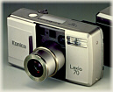
كما يستدل من الاسم, تمتاز هذه الكاميرات بأنها مدمجة, خفيفة وصغيرة لدرجة يمكن وضعها في جيب القميص أو حقيبة اليد. هذه الكاميرات تستخدم مبدأ " صوِّب وصوّر", ذلك أن الكاميرا تحدد تلقائيا" قيم التعريض الضوئي وتضبط التركيز البؤري. كذلك فإن هذه الكاميرات تملك فلاش مبيت للتصوير الداخلي, وتقوم بسحب الفيلم وإرجاعه أوتوماتيكيا". بعض الكاميرات المتطورة من هذه الفئة تملك خصائص متقدمة مثل: نظام التعريض الضوئي المتعدد Multiple Exposure mode , تعويض قيم التعريض Exposure Compensation , وإمكانية عدم تشغيل الفلاش في اللقطات الليلية من أجل تعريض ضوئي طويل Long Exposure .
الحسنات: | السيئات:
- صغر الحجم  - سهولة الاستخدام  - خفة الوزن  - رخص الثمن  - جميع الوظائف مبيتة | - تتحكم بالمصور بشكل تام  - إمكانية الإبداع محدودة  - غير قابلة للتطوير

- الكاميرات المدمجة بنظام التصوير المطور Advanced Photo System Compacts
يرتكز الشكل الجديد من الكاميرات على تسهيل عملية تركيب الفيلم, إذ يكفي إدخاله في المكان المخصص ومن ثم إغلاق الباب لتعمل الكاميرا على تركيبه أوتوماتيكيا", دون حاجه لسحب اللسان وتثبيته. وقد لعب عامل الأمان الدور الأكبر في تصميم أفلام هذه الكاميرات, إذ لا يمكن تركيب فيلم كان قد صور كاملا" من قبل, أو تحميض فيلم غير مصور. ويتأتى ذلك نتيجة لوجود كود (رموز خاصة) على علبة الفيلم تتغير حسب حالة الفيلم ( الفيلم غير مصور إطلاقا", الفيلم مصور جزئيا", الفيلم مصور كليا" وغير محمض, الفيلم مصور كليا" ومحمض). كذلك لا حاجة للمس الفيلم ذلك أن الفيلم يعود بالكامل إلى علبته بعد التحميض ويعتمد طلب إعادة طباعة الصور على الفهرس Index Print المرفق بالفيلم بعد تحميضه. يحتوي الفهرس على صور مصغرة Thumbnail لجميع الصور الموجودة على الفيلم وبجانب كل صوره رقمها وصيغة التصوير. تخزن بيانات التصوير على شريط مغناطيسي متوضع على سطح الفيلم. تحتوي البيانات على معلومات التعريض, نوعية الإضاءة, الوقت والتاريخ ومعلومات أخرى تعتمد على الشركة الصانعة للكاميرا.
يمكنك الاختيار بين ثلاث أشكال (Formats) للتصوير: القياس العادي 4*6" والمسمى [Classics [C , الشكل الجديد 4*7" والمسمى [HDTV [H أو الشكل البانورامي 4*10" والمسمى [Panoramic [P . هذه المعلومات تخزن على الفيلم وبالتالي يستطيع المختبر طباعة الصور حسب الشكل المطلوب ودون الرجوع إلى المصور. بعض الكاميرات تستطيع خزن عدد النسخ المطلوبة لكل صورة وبالتالي يمكن للمختبر أوتوماتيكيا" طباعة العدد المطلوب من النسخ ومن أول مرة.
الحسنات: | السيئات:
- تركيب الفيلم سهل للغاية  - الاختيار ما بين ثلاث أشكال  - سهولة عمل نسخ إضافية من الصور  - كاميرات مدمجة للغاية | - تحكم كامل بالتعريض الضوئي
- كاميرات العدسة العاكسة الأحادية SLR Cameras
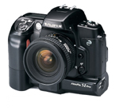
تملك كاميرات العدسة العاكسة الأحادية, والتي سنرمز لها إختصارا" بكاميرات SLR , محدد نظر يريك بالضبط ما سوف تسجله الكاميرا. مع هذا المحدد لن تحصل بعد اليوم على صور مقطوعة الرأس أبدا" بل على صورة كما حددتها تماما". وتأتي هذه الكاميرات بعدسات قابلة للتغيير, وهنالك ما يقارب 40 عدسة ذات أطوال بؤرية مختلفة لتختار منها ما يناسبك.
باستخدام عدسات الزاوية الواسعة( Wide-Angle lens ) يمكن توسيع المشهد ليتضمن أجزاء أخرى لم تكن لتظهر مع العدسة العادية, بينما تقوم العدسات المقربة (Telephoto Lens) باختصار المشهد إلى جزء صغير. يمكن ربط هذه الكاميرات مع فلاشات الأستوديو لأخذ لقطات البورتريه كما يمكن تركيب موتور لسحب الفيلم بسرعة لقطتين أو أكثر في الثانية الواحدة مما يجعلك تسيطر على لقطات الحركة. تعتبر كاميرات SLR الأكثر مرونة وتعددية الاستعمال حيث يمكن تهيئتها للعمل مع الميكروسكوب أو التليسكوب لأخذ لقطات مدهشة مجهرية أو فلكية. باختصار فأن هذه الكاميرات قابلة للتطوير لتقارب إبداعك, ومع ذلك يمكن استخدامها ككاميرا صوُب و صور عند تنصيب النظام الاتوماتيكي.
الحسنات: | السيئات:
- متعددة الإستخدام  - جودة عالية  - نظام تعريض دقيق  - صور عالية الوضوح وحدة البروز  - قابلة للتطوير والإضافات  - محدد نظر دقيق | - تتطلب من المصور مهارات أعلى  - ضخمة, وأكثر وزنا"

- الكاميرات الرقمية Digital Cameras
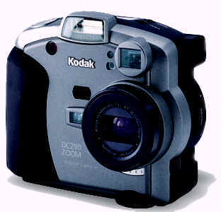
تقيم جودة الصور في الكاميرات الرقمية بمقياس الكثافة الضوئية Resolution . الكاميرات الرقمية البسيطة لها كثافة ضوئية من نمط VGA وهو ما يعادل 640*480 بكسل. تليها كاميرات XGA ذات الكثافة الضوئية 1024*768 , ومن ثم الكاميرات المليونية Mega pixel Cameras ذات الكثافة الضوئية 1280*960 وأكثر. إذا كنت مهتما" بعرض الصور على الشاشة فقط فإن كاميرات VGA تلبي الحاجة. أما إذا كنت تسعى إلى صور ذات جودة تقارن بالفوتوغرافية فأنت بحاجة إلى كاميرات الميغا بيكسل. وبإستخدام طابعة حبرية نفاثة Inkjet Printer ذات جودة فوتوغرافية يمكن الحصول على صور عالية الجودة مقاس 13*18 سم أو حتى أكبر. على أية حال, إذا رغبت بمزاولة التصوير الرقمي وبدون كلفة عالية, يمكنك إضافة ماسح ضوئي إلى معداتك الفوتوغرافية وتحويل صورك الملتقطة تقليديا" إلى رقمية. أما إذا كنت تبحث عن صور فورية ترسلها إلى أقاربك في أستراليا عبر البريد ألإلكتروني e-mail فأنت بحاجة إلى كاميرا رقمية والتي لا تتفوق عليها في هذا المجال أي من الكاميرات التقليدية.
الحسنات: | السيئات:
- بدون تحميض أفلام  - نتائج سريعة ومباشرة  - يمكن التحكم بصورها عن طريق الكمبيوتر  - يمكن إرسال الصور عبر البريد الإلكتروني e-mail | - تحتاج إلى كمبيوتر  - نتائجها أقل جودة من الكاميرات التقليدية
الضوء والرؤية
من المعروف أن عملية الابصار - بالنسبة للبشر - لا تتم إلا في حالة وجود إضاءة كافية ،وحسب قوة وسلامة العيم تكون قوة الرؤية ، أما بالنسبة لغير البشر وخاصة بعض الحيوانات والطيور وغيرها فإن لديها قدرات خاصة للإبصار ولو بنسبة معينة في حالة وجود إضاءة ضعيفة أو عدمها بتاتا.
مصادر الإضاءة
1 - إضاءة طبيعية :
وهي في الدرجة الأولى الشمس ، أما القمر والنجوم فإن إضاءتها غير كافية للرؤية الواضحة.
2 - إضاءة صناعية
وتتعدد هذه المصادر ، ابتداء من عود الثقاب ، وانتهاء بأكبر كشاف كهربائي.
أنواع الأِشعة :
تصدر عن مصادر الضوء أيا كانت أنواع مختلفة من الأشعة ، وتنقسم بصورة رئيسة إلى نوعين أساسيين هما :
أولا : الأشعة المرئية :
وهي التي يمكن رؤيتها بالعين المجردة حيث نتعامل معها ليل نهار ، وتعرف بالوان الطيف ، وتشمل جميع درجات الأشعة المرئية ،ابتداء من الأشعة البنفسجية ، وانتهاء بالأشعة تحت الحمراء.
ثانيا الأشعة غير المرئية :
وهي لايمكن رؤيتها بالعين المجردة ، رغم أهمية العديد منها ، وفوائدها الجمة ، واستخداماتها الواسعة ،ومنها الأشعة تحت الحمراء ولها استخدامات طبية وأخرى أمنية وعسكرية ، ومنها الأشعة السينية المعروفة والتي لايمكن لأي عيادة عظام أو عيادة أسنان أن تخلو منها.
ومنها أيضا موجات الإذاعة والتلفاز والراداد
العلاقة بين الضوء والتصوير الفوتوغرافي
لايمكن لأي عملية تصوير ضوئية أن تتم بدرجة عالية من الجودة دون توفر كمية ونوعية مناسبة من الضوء ، طبيعي أو صناعي ،ولذلك لابد من مراعاة هذه النقطة كي نحصل على صور جيدة ، مع توفر ظروف أخرى كنوعية الفيلم ودرجة حساسيته المناسبة لنوعية وكمية الضوء ، مع استخدام أمثل للكاميرة نفسها وسنتحدث عن ذلك في موضعه.

أنواع التصوير
هناك أنواع وأصناف مختلفه للتصوير الفوتوغرافي كل تصنيف يندرج تحته العديد من الاقسام
كل موضوع تصوير يحتاج الى دراسة شامله لاالتقاط أجمل الصورللموضوع ..
سوف اقوم هنا بذكر بعض من هذه التصنيفات والاقسام مختصره كمفاهيم...
تصوير الطبيعة
natural landscape
تصوير الطبيعة Landscape : تصوير الطبيعة و اللاندسكيب يجب مراعاة وجود الارض والسماء -- والماء ان وجد--مزج هذه التكوينات الطبيعية مع وجود القمر والنجوم بزاوية واضاءه معينه يعطي المصور نتائج مبهره-- أفضل الاوقات لتصوير المناظر الطبيعية اللاند سكيب هو الغروب والشروق مع وجود السحب ومراقبة تحركها وتكون الظلال.
والتصوير الطبيعي يجسد كل أنواع وأشكال الطبيعة من كل الفروع , باستثناء الفروع المتعلق بالطبيعة البشرية وطبيعة الآثار , و يكون التصوير الطبيعي ذو تعبير قيم عن تاريخ هذه الطبيعة دون تدخل بشري فيها إلا إذا كان هذا الشئ نادر الحدوث أو سبب نادر يعزز ويقيم الطبيعة , بجانب النواحي العلمية المرتبطة بطبيعة عالم الحيوانات البرية . وإذا تم استخدام أي نموذج غير حقيقي أو غير طبيعي مما يعتبر مخالف لقواعد التصوير الطبيعي , وعليه غير مسموح بأي تلاعب يغير من المعالم الطبيعية الممثلة في الصورة .
ويشتمل التصوير الطبيعي على تصوير الحياة البرية Wildlife هو تصوير الحيوانات والحياة البريه بشكل عام من طيور وزواحف والخ...هذا النوع من التصوير يحتاج الى الدقه والمراقبة لااقتناص افضل الصور للحيوان مع دراسة شامله لبيئة الكائن قبل التصوير لمعرفة اماكن تواجد الحيوانات و وقت التكاثر .
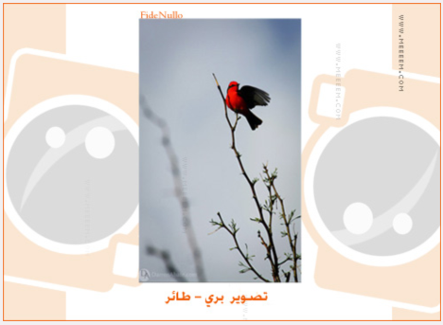

التصوير العمراني
التصوير المعماري Architecture: هو تصوير المباني وابراز جمالها بطرق فنيه وهناك نوعين من التصوير المعماري تصوير خارجي وداخلي.
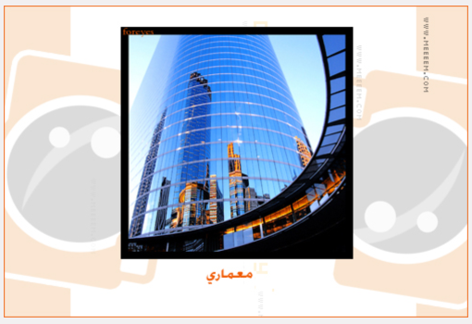
حياة المدن city life: هو كل ما يعبر عن حياة المدينه وما يدور في شوارعها من احداث معيشية في مختلف مدن العالم...
التصوير الثقافي والتراثي
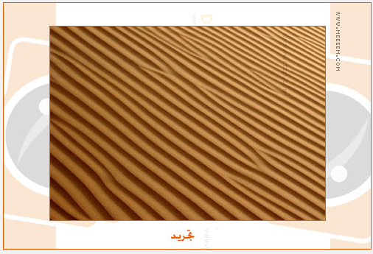
التصوير التراثي والثقافي Cultural and Lagecy : وهو تصوير التراث والمواقع الأثرية وثقافات الشعوب والدول والاماكن القديمة المشهورة والتي حملت صيتاً تاريخياً وتراثياً. ويتجسد التراث في فن الزخرفة البناء المعماري القديم الذي يثير الإعجاب وحب المعرفة والاطلاع ، فبعض المواقع الأثرية كالأبراج والقصور الحصون تعطي دلالات ثقافية عريقة وممتدة عبر العصور وقد تتضمن بعض القصور الأثرية زخارف لا مثيل لها وهذا ما يمكن تجسيد والاحتفاظ به بالتصوير الفوتوغرافي.

تصوير الحياة الصامته still life : هو تصوير الاشياء الثابتة -- تتكون الصور من المادة (عنصر او عناصر عديده ) غالباً يتم العمل على صور الطبيعة الصامته داخل الاستديو لتنسيق العناصر والاضاءة. و يستخدم بكثرة لتصوير الإعلانات لانها تحتاج الى الوقت الكافي و الدقة والعنايه في اختيار العناصر بعكس الصور الصحفيه التي تحتاج الى السريعه.
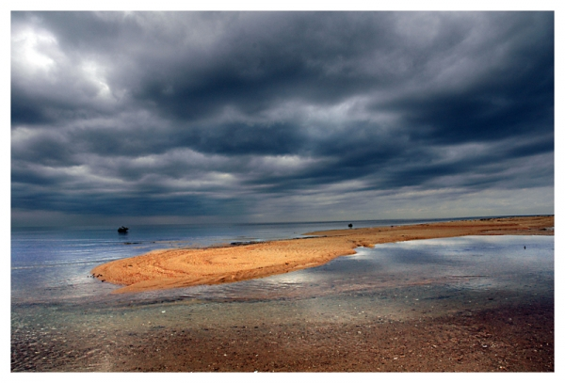
الفجر + الشروق
الفجر : التصوير الأفق في وقت الفجر ليس جميلا ... ولكن الجمال يكمن في ما اذا كان هناك جسم تريد تصويره بحيث يكون بينك وبين الأفق ... مثل نخلة أو شخص او أي شيء اخر ... وعندها تكون الصورة أكثر من رائعة ...
وهذه صورة عبارة عن تصوير وقت الفجر ..... ( الصورة من خليج سلمان - جدة ) صورة رقم 1
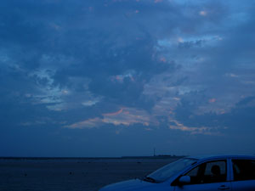
كما تلاحظوا ... تصوير وقت الفجر لا يوجد به أي جمال .. فقط سماء زرقاء وقليل من الألوان الحمراء في جهة الشرق ..... لا أكثر
وهذه صورة وقت الفجر ولكن مع وجود جسم بيني وبين الأفق ( الصورة من مكة المكرمة )
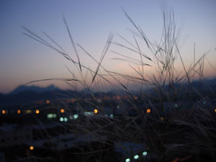
كما تلاحظوا ... يكون التصوير أكثر جمالا .....
الشروق : (معلومة مهمة جدا : الوقت بين الفجر وظهور الشمس قليل جدا) ... أقل من نصف دقيقة ,وقد يستغرق ثواني معدودة , حسب كثرة أو قلة الغيوم جهة الشرق ... لذا إذا أردت تصوير الشروق يجب أن تكون جاهز ومتأهب للتصوير مباشرة .. وإذا تأخرت نصف دقيقة أخرى بعد الشروق تصبح الشمس ساطعة .... وتخرب الشغله !!!
بعض الصور من الشروق : ( جميع الصور من خليج سلمان - جدة )
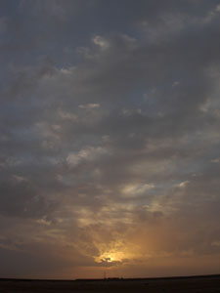
وجود السحب أطال مدة الشروق ... وهي تلعب دور جميل جدا من خلال خطوط ضوء الشمس التي تخترقها ... سبحان الله
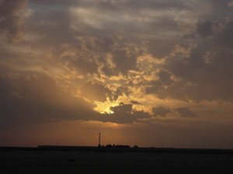
نفس المنظر السابق ولكن بعد مده ... وكما تلاحظون دور السحاب في إطالة فترة الشروق ...

الظهر:
أنا شخصيا لا أطيق تصوير وقت الظهر ... ليس بسبب الحر ولكن لأن الصور تظهر فاتحة جدا ... إلا طبعا اذا تم تعديل الصورة باستخدام اي برنامج رسم ....
لكن في مناطق الجنوب التي تكثر فيها الغيوم طيلة النهار ... يكون وقت الظهر كوقت العصر ..

العصر:
وقت العصر هو أجمل الأوقات لتصوير كل شيء ماعدا الشمس ..... فهو المناسب لتصوير الأشجار والسيارات وأي شيء اخر ... وأجمل أوقات العصر هو قبل المغرب بحوالي نصف ساعة ... حيث تبرد الشمس ويزداد اللون البرتقالي .... حيث الغروب

المغرب:
الغروب يشبه الشروق في كثير من الأشياء ... ولنه يفرق عنه بالوقت ,وقت الغروب أطول من وقت الشروق بكثير ..وللغروب وقته المحدد التي يستحس التصوير فيه ..
هذه بعض الصور للغروب : ( جميعها من خليج سلمان - جدة )
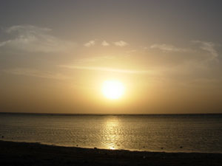
كما تلاحظوا ... وقت التصوير لم يكن مناسبا أبدا .. الشمس لازالت قوية ...
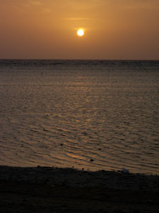
هذا هو الوقت المناسب !!
تظهر الشمس بشكلها الدائري .. ولونها الأصفر .. من غير أي سطوع أو ضوء زائد ...
المغرب أنا أقارنه بالفجر تماما ...

الليل (بعد العشاء):
التصوير الليلي له وقت محدد الوقت المثالي للتصوير هو بعد غروب الشمس بدقائق او وقبل بزوغ الشمس عندما يكون لون السماء ازرق قاتم ولا يتم استخدام الفلاش في الصور الليليه ونحتاج الى حامل ثلاثي للكاميرا او نقوم بوضع الكاميرا على سطح ثابت.
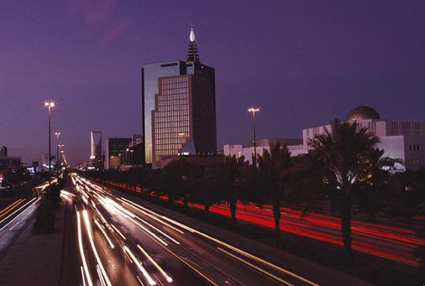

ما هو تصوير الماكرو؟
الماكرو -Macro : هو تصوير الأشياء القريبة جدا من العدسة .. وهذه الميزة متوفرة في الكثير من الكاميرات .. وتوجد عدسات خاصة يمكن تركيبها في بعض الكاميرات ..
نواع تصوير الماكرو ... طبعا حسب فهمي لهذه الميزه وحسب تجربتي فإني أقسم تصوير الماكرو إلى نوعين:
تصوير الأجسام الصغيرة :
وهو تصوير الجسم الصغير بشكل كامل في إطار واحد ...
أنظر الصورة :
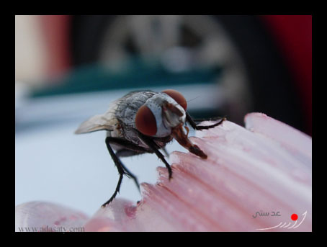
من أجمل ما صورت باستخدام الماكرو ... صورة الذبابة موجودة في قسم الصور المنوعة ..
يلاحظ أن الجسم صغير وهو مضمن في إطار واحد ..

تصوير الأجسام الكبيرة :
وهو تصوير جزء من جسم كبير ... مع إظهار بعض من الخلفية ...
(الصورة أفضل من الكلام ) :
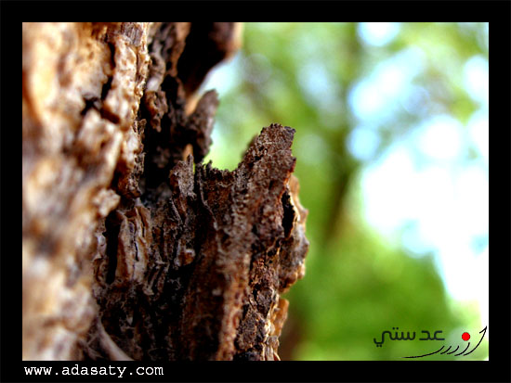
يلاحظ أن الجسم كبير ( جزء من جذع شجرة ) .. مع إظهار جزء من الخلفية .. تعتمد بشكل كبير على زاوية التصوير ...
وغيرها الكثير ... يمكن مراجعة أقسام الصور المختلفة ..

سنتحدث قليلا وبشكل مبسط عن عمق الميدان او المعروف ب DOF وهو اختصار ل
Depth Of Field
ولكن ما هو تعرف عمق الميدان؟
بصراحة وكتعريف علمي لايفهم بسهولة ولكن يمكن أن يتم وصفة بالصورة أكثر ولنقترح هذا التفسير:
عمق الميدان هو المجال الواضح في الصورة خلف الهدف الذي تم تصويره في حين إن الهدف أو المادة المصورة داخل نطاق التركيز (الفوكس) والمسافة التي خلف الهدف هي عمق الميدان فإما تكون واضحة المعالم أو خارج نطاق التركيز وبشكل ضبابي فيكون الهدف معزول عن الخلفية أو الميدان
هذا تعريف أو شرح بسيط وممكن أن ترى الصورة التالية والتي عمق الميدان فيها ضئيل وخارج التركيز
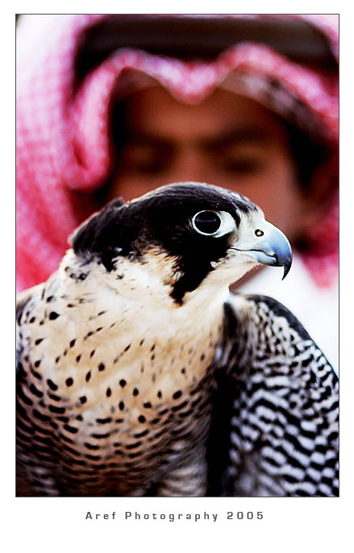

ولكن نأتي هنا لسؤال
متى يكون فية عمق الميدان كبير في الصورة؟
الإجابة:
- بفتحة عدسة صغيرة وضيقة (رقم F كبير).
- لمسافة بين العدسة والمادة او الهدف المصور كبير.
- تقليل البعد البؤري للعدسة (الزووم) مع عدم تغيير المسافة او الإقتراب من الهدف.
ربما يكون ما سبق من كلامي غير واضح ولكن مهما قمت بالكلام والشرح فستكون الأشكال التوضيحية التالية ملخص ومضمون او مفهوم عمق الميدان..

العوامل الرئيسية المؤثرة في عمق الميدان:
تأثير فتحة العدسة على عمق الميدان:
هنا بنفس البعد البؤري (التقريب او الزووم) ونفس مسافة الهدف.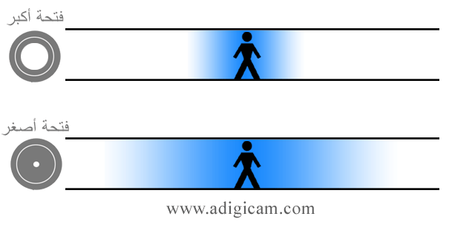
ملاحظة: المنطقة المظـلله تبين المنطقة الواضحة و منطقة التركيز في الصورة.

تأثير مسافة الهدف او المادة المصورة على عمق الميدان:
هنا بنفس البعد البؤري(الزووم) ونفس فتحة العدسة او ال F-Stop

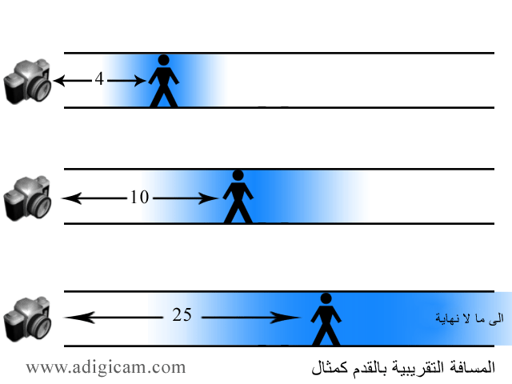
ملاحظة: المنطقة المظـلله تبين المنطقة الواضحة و منطقة التركيز في الصورة.

تأثير البعد البؤري (الزووم او التقريب) على عمق الميدان:
بنفس ال F-Stop او الفتحة ونفس مسافة الهدف
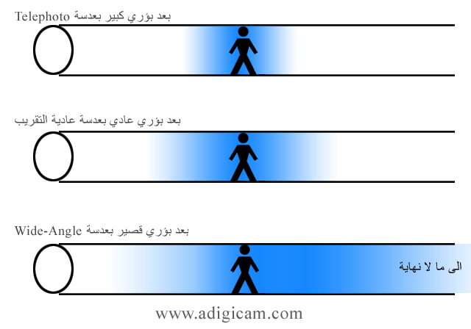
ملاحظة: المنطقة المظـلله تبين المنطقة الواضحة و منطقة التركيز في الصورة.

نستخلص من ما سبق ان عمق الميدان يتأثر بثلاثة أشياء رئيسية وهي:
1- فتحة العدسة:
فكلما كانت الفتحة أكبر (برقم F أقل) كلما كان طمس وعزل الخلفية أكثر فيقل عمق الميدان وكلما صغرت الفتحة وصارت أضيق كان عمق الميدان أكبر والخلفية واضحة المعالم.
2- مسافة الهدف:
كلما كان الهدف أقرب الى العدسة اصبحت الخلفية معزولة أكثر وخارج التركيز وكلما ابتعد الهدف اصبحت الخلفية وعمق الميدان اكثر وضوحا.
3- البعد البؤري للعدسة:
كلما كان التقريب او الزووم أكثر على الهدف أصبحت الخلفية خارج التركيز الهدف معزول عن الميدان ويلاحظ ذلك عند إستخدام عدسات الزووم الكبيرة المعروفة بال Tele-Photo وطبعا العكس صحيح عند إستخدام العدسات ذات الزاوية العرضة التي من شأنها الإبتعاد عن الميدان والهدف فتكون الخلفية او يكون عمق الميدان واضح وأعمق في الصورة.
منقول

